ŠVIETIMO, KULTŪROS, SPORTO IR JAUNIMO REIKALŲ KOMITETO
2025 M. VEIKLOS ATASKAITA

Ukmergės rajono savivaldybės tarybos (toliau – Taryba) 2023–2027 m. kadencijos komitetai sudaryti 2023 m. balandžio 27 d. Tarybos sprendimu Nr. 7-6 „Dėl Ukmergės rajono savivaldybės tarybos komitetų sudarymo“.
Tarybos 2023 m. gegužės 25 d. sprendimu Nr. 7-40 „Dėl Ukmergės rajono savivaldybės tarybos komitetų pirmininkų ir jų pavaduotojų skyrimo“ Indrė Kižienė paskirta komiteto pirmininke, o Arvydas Pėšina – pirmininko pavaduotoju.
Tarybos 2024 m. vasario 29 d. sprendimu Nr. 7-29 „Dėl Ukmergės rajono savivaldybės tarybos komitetų pirmininkų ir jų pavaduotojų skyrimo“ Angelė Jokubynienė paskirta komiteto pirmininko pavaduotoja,
Tarybos 2024 m. gruodžio 19 d. sprendimu Nr. 7-296 „Dėl Ukmergės rajono savivaldybės tarybos komitetų pirmininkų ir jų pavaduotojų skyrimo“ Vidmantas Krikštaponis paskirtas komiteto pirmininku.

Švietimo, kultūros, sporto ir jaunimo reikalų komitetas:

Vidmantas Krikštaponis (pirmininkas);
Angelė Jokubynienė (pavaduotoja);
Audronė Augustėnienė;
Liucija Dzigienė;
Danutė Užkurėlytė.

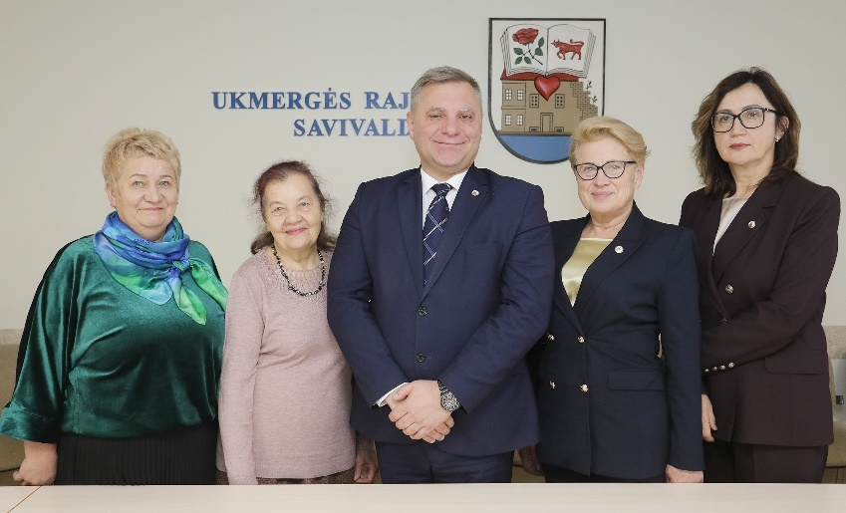

Švietimo, kultūros, sporto ir jaunimo reikalų komiteto veiklos sritys:

Švietimo sistemos klausimai;
Kultūros, paveldo ir turizmo klausimai;
Kūno kultūros ir sporto klausimai;
Jaunimo reikalų klausimai.
2025 metais vyko 13 Švietimo, kultūros, sporto ir jaunimo reikalų komiteto posėdžiai.

Komitetų posėdžių metu daromi garso ir vaizdo įrašai. Siekiant užtikrinti komitetų veiklos viešumą ir skaidrumą, išskyrus uždarus posėdžius, komitetų posėdžiai transliuojami tiesiogiai, o jų garso ir vaizdo įrašai saugomi ir skelbiami savivaldybės interneto svetainėje (https://ukmerge.lt/posedziu-transliacijos/).
Komitetų posėdžiai protokoluojami, o posėdžių protokolai viešinami savivaldybės interneto svetainėje (https://ukmerge.lt/komiteto-posedziu-protokolai/).

Komiteto rekomendacijos Tarybai teikiamais svarstyti klausimais

Komiteto posėdžiuose daugiausia buvo svarstomi Savivaldybės tarybos posėdžiui teikiami sprendimų projektai. Vadovaujantis Lietuvos Respublikos vietos savivaldos įstatymu, Komitetas teikia Savivaldybės tarybai patariamojo pobūdžio išvadas ir rekomendacijas.
Ataskaitiniu laikotarpiu Komitetas pateikė tris rekomendacijas. Detalesnė informacija pateikiama lentelėje.

Posėdžio data, protokolo Nr. | Svarstyti klausimai | Rekomendacijos | Rekomendacijų vykdymas
2025-03-18 Nr. 27-3  Jungtinis  Komitetų posėdis  36-3 | Dėl 2025 m. kovo 4 d. rašto Nr. 17-1612 nagrinėjimo. | Rekomenduoti sudaryti darbo grupę rajono futbolo sporto plėtros galimybėms išanalizuoti. | Atsižvelgta.  Darbo grupė futbolo plėtros galimybėms Ukmergės rajone išanalizuoti sudaryta Ukmergės rajono savivaldybės mero 2025 m. balandžio 10 d. potvarkiu Nr. 9-176 „Dėl darbo grupės futbolo plėtros galimybėms Ukmergės rajone išanalizuoti sudarymo“.
2025-03-21  Nr. 27-5  36-5 | Dėl prašymo 2025-03-06 Nr. 17-1707 nagrinėjimo. | Rekomenduoti iki 2025 m. kovo 28 d. esančius daiktus kambaryje Ukmergės kultūros centre, perkelti laikinai į Ukmergės kultūros centro sandėlį esantį Vasario 16-osios g. iki kol bus atrinktos vertybės eksponuoti būsimame „Sąjūdžio kambaryje“. | Atsižvelgta.  Iki 2025 m. gegužės 1 d. daiktai perkelti į numatytą sandėlį.
2025-04-15 Nr. 27-7  36-6 | Dėl rūkymo ir kitų psichotropinių medžiagų vartojimo prevencijos bendrojo ugdymo  įstaigose. | Rekomenduoti siūlyti peržiūrėti nerūkimo zonas Ukmergės mieste, esant reikalui atnaujinti ar praplėsti zonas. (36-6) | Atsižvelgta.  Iki 2025-05-01 peržiūrėtos nerūkimo zonos, naujų nerūkimo zonų nesiūlyta.

Papildomi komiteto iniciatyva svarstyti klausimai

Be Tarybai teikiamų sprendimų projektų nagrinėjimo, papildomai komitete svarstyti kiti komiteto kompetencijos sritims priskirti klausimai. Detalesnė informacija pateikiama lentelėje.

Posėdžio data, protokolo Nr. | Svarstyti klausimai | Priimti sprendimai/pateiktos rekomendacijos | Rezultatai
2025-02-04  Nr. 27-2/30-2  Jungtinis komitetų posėdis | Komiteto 2024 m. veiklos ataskaita. | Pritarta 2024 m. komiteto veiklos ataskaitai. | Ataskaita paskelbta savivaldybės interneto svetainėje.
2025-03-18  Nr. 27-3/30-3  Jungtinis komitetų posėdis | Dėl 2025 m. kovo 4 d. rašto Nr. 17-1612 nagrinėjimo. | Pristatyta informacija.  Rekomenduota sudaryti darbo grupę rajono futbolo sporto plėtros  galimybėms išanalizuoti.
2025-03-20  Nr. 27-4 | Dėl Tikslinės išvykos rezultatų aptarimo. | Diskutuota dėl tikslinės išvykos. Tikslas buvo susipažinti su Ukmergės rajono savivaldybės „Tūkstantmečio mokyklų“ (toliau – TŪM) programos  vykdymu, sėkmėmis ir iššūkiais.  Pristatyta TŪM programos veiklų įgyvendinimo stebėsena. Nurodyta pagal kokias TŪM programas atnaujinta mokyklose esanti infrastruktūra. Supažindinta su mokyklų vadovų ir pedagoginių darbuotojų kompetencijų stiprinimų galimybėmis.
2025-03-21  Nr. 27-5 | Dėl prašymo 2025-03-06 Nr. 17-1707 nagrinėjimo. | Nuspręsta rekomenduoti iki 2025 m. kovo 28 d. esančius daiktus kambaryje Ukmergės kultūros centre, perkelti laikinai į Ukmergės kultūros centro  sandėlį esantį Vasario 16-osios g. iki kol bus atrinktos vertybės eksponuoti būsimame „Sąjūdžio  kambaryje“. | Rekomendacija įgyvendinta.
2025-04-15  Nr. 27-7 | Dėl rūkymo ir kitų psichotropinių medžiagų vartojimo prevencijos bendrojo ugdymo  įstaigose. | Nuspręsta siūlyti peržiūrėti nerūkimo zonas Ukmergės mieste, esant reikalui  atnaujinti ar praplėsti zonas. | Rekomendacija įgyvendinta.
2025-12-09  Nr. 30-12/27-13  Jungtinis komitetų posėdis | Dėl 2025 m. lapkričio 12 d. Sveikatos ir socialinių reikalų komiteto tikslinės išvykos rezultatų aptarimo. | Pristatyta informacija.  Tikslinės išvykos tikslas buvo susipažinti su Alytaus rajone diegiamomis naujovėmis ir praktiniais sprendimais sveikatos, švietimo ir socialinių paslaugų srityse, taip pat įvertinti ir apžvelgti mobiliųjų  ambulatorijų veiklą. Kalbėta apie mobiliąsias sveikatos  priežiūros paslaugas Alytaus rajono savivaldybėje.

Tikslinės komiteto išvykos

Siekiant detaliau susipažinti su Komiteto veiklos sričiai priskirtais klausimais, Komiteto pirmininko sprendimu gali būti organizuojamos tikslinės išvykos, kurių metu Komiteto nariai lankosi savivaldybės įstaigose, savivaldybės valdomose ar kitose įmonėse, organizacijose bei kituose objektuose, susijusiuose su svarstomais klausimais.

Išvykos data | Tikslas | Rezultatai
2025-03-20  Nr. 31-1 | Susipažinti su „Tūkstantmečio mokyklų“ (TŪM) programos vykdymu,  sėkmėmis ir iššūkiais (Ukmergės Užupio pagrindinė mokykla). | Susipažinta su „Tūkstantmečio mokyklos“ programos įgyvendinimu. Parodyta pagal TŪM programą atnaujinta mokyklose esanti infrastruktūra, pristatyta naujai įsigyta įranga ir mokomosios priemonės. Supažindinta su mokyklų vadovų ir pedagoginių darbuotojų kompetencijų stiprinimų galimybėmis. Atkreiptas dėmesys į ugdymo veiklų ir užsiėmimų organizavimą, mokyklų bendradarbiavimą.  Atkreiptas dėmesys į TŪM programos baigtinumą (šių metų birželio 30 d.), tačiau užtikrinta jog veiklos išliks ir bus vystomos toliau. Aptarti kiti aktualūs klausimai.  (https://www.ukmerge.lt/naujienos/komiteto-nariai-domejosi-programos-tukstantmecio-mokyklos-igyvendinimu/)
2025-10-08  Nr. 31-4  Jungtinė komitetų tikslinė išvyka | „Tūkstantmečio mokyklų“ (TŪM) programos vykdymo aptarimas (programos įgyvendinimo organizavimas, įsigyto turto pritaikymas mokyklos reikmėms).  Mokyklų ir progimnazijos mokinių maitinimo organizavimo tvarkos\ įgyvendinimo aptarimas  (Ukmergės Užupio pagrindinė mokykla; Ukmergės „Šilo“ progimnazija; Ukmergės Dukstynos pagrindinė mokykla). | Vizito metu nustatyta, kad „Tūkstantmečio mokyklų“ (TŪM) programos įgyvendinimas reikšmingai prisidėjo prie Ukmergės rajono mokyklų modernizacijos. Pastebėta, jog įdiegtos lauko klasės – kupolai – sudaro sąlygas įvairesniam ir kūrybiškesniam ugdymui, o atnaujintos valgyklos ir savitarnos sistema gerina maitinimo kokybę, mažina eiles bei didina mokinių  pasirinkimo galimybes. Šie pokyčiai vertinami kaip svarbus žingsnis kuriant šiuolaikišką, patrauklią ir kokybišką ugdymo aplinką.  (https://www.ukmerge.lt/naujienos/tarybos-nariai-ir-sveciai-domejosi-ukmerges-mokyklu-atsinaujinimu/)
2025-10-09  Nr. 31-5 | Susipažinti su Ukmergės Kraštotyros muziejaus bei Ukmergės rajono savivaldybės Vlado  Šlaito viešosios bibliotekos įstaigų veikla, sėkmėmis ir iššūkiais. | Ukmergės kraštotyros muziejuje susipažinta su muziejaus vizija, numatomais rezultatais, aptartos bendradarbiavimo stiprinimo galimybės,  projektinė veikla ir edukacijos. Didelis dėmesys skirtas Siesikų dvaro sodybos restauravimo klausimams – ateities planams, susijusiems su infrastruktūros plėtra (apsauga, signalizacija, draudimas), teritorijos pritaikymu turistams, edukacinių erdvių kūrimui. Taip pat aptarta kultūrinio turinio skaitmeninimo reikšmė Ukmergės kraštotyros muziejuje – siekiama išsaugoti, suskaitmeninti ir aprašyti muziejines vertybes. Diskutuota apie būdus, kaip pritraukti vietos bendruomenes.  Ukmergės rajono savivaldybės Vlado Šlaito viešojoje bibliotekoje kalbėta apie ambicijas, teikiamas paslaugas ir vykdomas veiklas, taip pat apie ateities perspektyvas bei poreikius. Atkreiptas dėmesys į mažus darbuotojų atlyginimus ir tarnybinio automobilio svarbą.  (https://www.ukmerge.lt/naujienos/komiteto-nariai-aplanke-dvi-ukmerges-kulturos-istaigas/)
2025-12-10  Nr. 31- 7 | Susipažinti kaip užtikrinama efektyvi pagalba specialiųjų poreikių vaikams  įtraukiamojo ugdymo kontekste. | Susitikimo dalyviai sutarė, kad įtraukusis ugdymas turi būti kryptingas ir orientuotas į kiekvieno vaiko individualius poreikius. Pabrėžta, kad ankstyvas specialiųjų poreikių atpažinimas leidžia užtikrinti veiksmingesnę pagalbą ir stipresnį tėvų įsitraukimą. Akcentuota, kad vis dar reikalingas nuoseklus pagalbos specialistų tinklo stiprinimas ir suaugusiųjų požiūrio keitimas. Dalyviai teigiamai įvertino taikomas konsultavimo, aplinkos pritaikymo ir funkcinio vertinimo praktikas, kurios padeda tiksliau identifikuoti pagalbos poreikį. Sutarta, kad būtina toliau stiprinti bendradarbiavimą tarp įstaigų ir užtikrinti pagalbos tęstinumą visais ugdymo etapais.  (https://www.ukmerge.lt/naujienos/aptartos-pagalbos-kryptys-ir-ju-stiprinimo-budai-specialiuju-poreikiu-vaikams/)

Tikslinių išvykų metu.
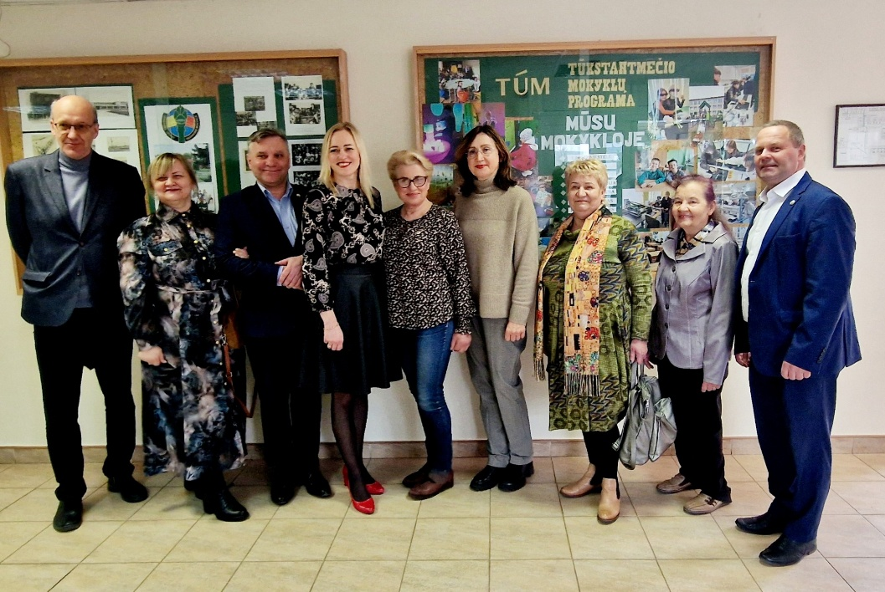
kovo 20 d.
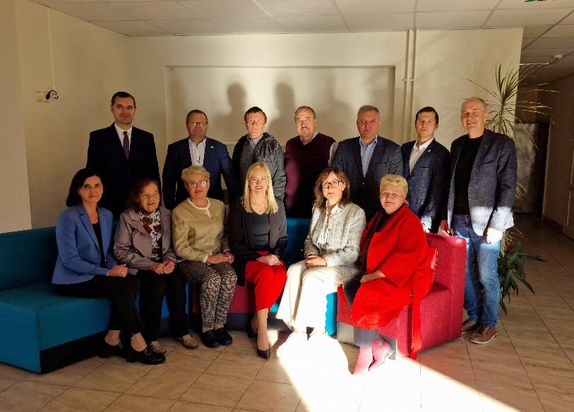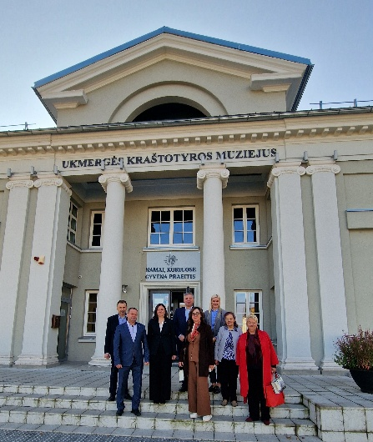
spalio 8 d. spalio 9 d.

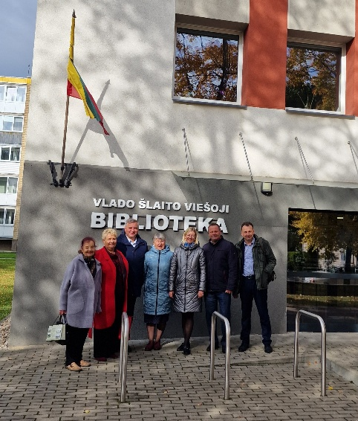
spalio 9 d.

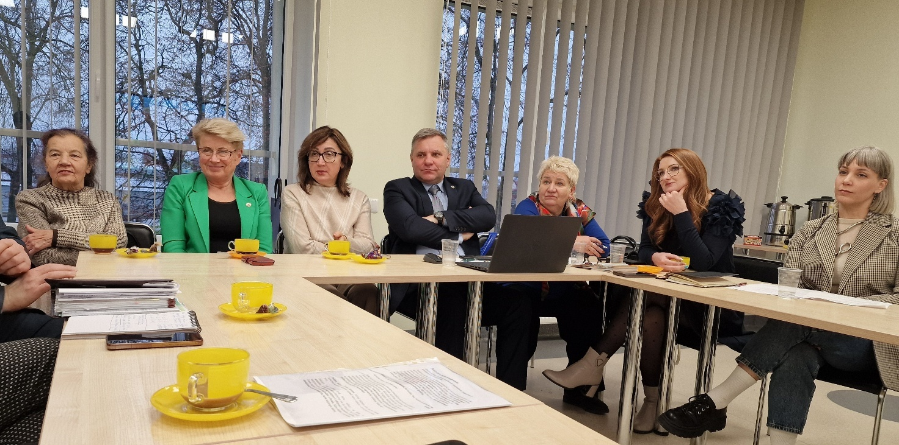
gruodžio 10 d.

Komitetų posėdžių lankomumo suvestinė

Savivaldybės tarybos nariams už darbą yra mokamas atlyginimas. Jis mažinamas proporcingai tam, kiek tarybos narys per mėnesį praleidžia tarybos, komitetų ar komisijų posėdžių. Todėl komitetų posėdžių lankomumas turi tiesioginę įtaką tarybos narių atlyginimui. Informacija apie lankomumą ir atlyginimus yra vieša. Detalesnė informacija pateikiama lentelėje.

Komiteto narys | Posėdžiai
Komiteto narys | Iš viso | Dalyvauta  tiesiogiai | Dalyvauta  nuotoliu | Nedalyvauta | Nusišalinta
Vidmantas Krikštaponis | 13 | 13 | - | - | -
Angelė Jokubynienė | 13 | 12 | 1 | - | -
Audronė Augustėnienė | 13 | 12 | 1 | - | -
Liucija Dzigienė | 13 | 12 | 1 | - | -
Danutė Užkurėlytė | 13 | 12 | 1 | - | -

Tarybos sudarytų komitetų veiklos suvestinė

Komitetas | Posėdžiai | Tikslinės išvykos | Pateiktos rekomendacijos
Komitetas | Posėdžiai | Tikslinės išvykos | Tarybai teikiamais svarstyti klausimais | Komiteto iniciatyva svarstytais klausimais | Iš viso
Biudžeto ir ekonominės plėtros komitetas | 11 | 1 | - | 1 | 1
Sveikatos ir socialinių reikalų komitetas | 12 | 3 | - | 1 | 1
Švietimo, kultūros, sporto ir jaunimo reikalų komitetas | 13 | 4 | - | 3 | 3
Kaimo ir aplinkosaugos komitetas | 11 | - | - | - | 0
Savivaldybės ūkio komitetas | 11 | 1 | - | - | 0
Kontrolės komitetas | 4 | 1 | 3 |  | 3

Švietimo, kultūros, sporto ir jaunimo reikalų komiteto protokolai, posėdžių įrašai, metinės veiklos ataskaitos viešinami Ukmergės rajono savivaldybės internetinėje svetainėje: https://www.ukmerge.lt/svietimo-kulturos-sporto-ir-jaunimo-reikalu-komitetas/

Komiteto pirmininkas Vidmantas Krikštaponis

Ataskaitą parengė
Civilinės metrikacijos ir dokumentų valdymo skyriaus
vyriausioji specialistė Diana Tiškuvienė

